## **ДРАФТ**

## **1-тиркеме**

## **Кыргызстандын Фергана өрөөнүнүн чек арага жакын аймактарында диний толеранттуулук темасын жайылтууга жана радикализм менен экстремизмдин алдын алууга арналган медиастратегия**

**МАЗМУНУ**

* **Киришүү**
* **Мыйзам чыгаруунун негиздери жана концептуалдык негиздер**
* **Жалпы жоболор**
* **Максаттар жана милдеттер**
* **Максаттуу аудитория**
* **Абалдын анализи**
* **Медиаконтентти жеткирүү каналдары, негизги тематикалык багыттары жана форматтары, жайылтуу географиясы**
* **Медиастратегияны ишке ашыруу боюнча сунуштар жана кызыкдар тараптардын коллаборациясы үчүн мүмкүнчүлүктөр**
* **Тиркемелер**

**КИРИШҮҮ**

Кыргызстан үчүн 1-тиркеме Кыргызстандын, Тажикстандын, Өзбекстандын достукту жана улут аралык ынтымакты, диний толеранттуулукту, ошондой эле радикалдашууга, улут аралык араздыкка жана терроризмге жол ачкан зомбулукчу экстремиздин идеяларынын жайылышына, анын ичинде Фергана өрөөнүнүн чек арага жакын аймактарында кучак жаюусуна каршы күрөшүүдөгү бирдиктүү жана координацияланган мамилени чыңдоо багытындагы мамлекеттик саясаттарын ишке ашырууга көмөктөшүү максатында Европа Биримдигинин финансылык колдоосу менен “БИОМ” экологиялык кыймылы, “Юксалиш” ЖУК жана “Гендер и Развитие” коомдук бирикмесинин Конрад Аденауэр атындагы фонддун жетекчилиги астындагы консорциуму тарабынан жүзөгө ашырылып жаткан «Борбор Азиядагы толеранттуулук жана тынчтык үчүн транс чек аралык көп тараптуу диалог» долбоорунун алкагында иштелип чыккан аймактык медиастратегиянын бир бөлүгү болуп саналат.

Аталган медиастратегия долбоордун «Кыргызстандын, Тажикстандын жана Өзбекстандын чек арага жакын аймактарынын жергиликтүү жарандык коомунун зомбулукчу экстремизмдин себептери жана өз ара түшүнүшүүнүн маанилүүлүгү жөнүндө маалыматка ээ болуусун жогорулатуу, жергиликтүү потенциалды өстүрүү, ошондой эле жол берүүчүлүктү колдоо, зомбулукчу экстремизмге жол бербөө, ошондой эле чек арага жакын жашаган коомдоштуктардын ортосундагы, жарандык коом менен жергиликтүү/мамлекеттик бийликтин ортосундагы кызматташууну жакшыртуу үчүн диалогдун түрдүү транс чек аралык жана тармак аралык форматтарын демилгелеп чыгуу жана институционалдаштыруу» деп баяндалган конкреттүү максатын ишке ашыруу үчүн иштелип чыкты.

Медиастратегия Кыргызстандын Фергана өрөөнүнүн чек арага жакын аймактарында жашаган жаштарга багытталган.

**МЫЙЗАМ ЧЫГАРУУНУН НЕГИЗДЕРИ ЖАНА КОНЦЕПТУАЛДЫК НЕГИЗДЕР**

Медиастратегияда долбоордун алкагында ишке ашырылган ***“Радикалдашуунун алдын алуу боюнча медиастратегия иштеп чыгуу үчүн Фергана өрөөнүнүн чек арага жакын аймактарында жашаган жаштардын көйгөйлөрү менен муктаждыктарын аныктоо” аттуу жеринде изилдөөнүн*** натыйжалары эске алынган. Аталган изилдөө маалыматтык материалдарды пландоого жана аларды Фергана өрөөнү менен Кыргызстан, Тажикстан жана Өзбекстандын транс чек аралык аймактарында тынчтык жана толеранттуулук маселелелерин илгерилетүү багытынагы аракеттеринде мамлекеттик органдар, БӨУ, ЖМК өкүлдөрү, диний лидерлер жана жарандар аркылуу максаттуу топтордун арасында жайылтууга жардам берет.

Стратегияны иштеп чыгууда 2021-жылы Интерньюстун[1] долбоорунун алкагында жүргүзүлгөн *“****Онлайн радикализм: Борбор Азияда зомбулукчу экстремизмдин маанилеринин, идеяларынын жана баалуулуктарынын анализи”*** *аттуу**изилдөөнүн натыйжалары* жана аталган изилдөөнүн алкагында Кыргызстан үчүн даярдалып чыккан коммуникациялык стратегия колдонулду.

Бул медиастратегия аткарылышы жагынан кандайдыр бир деңгээлде Кыргыз Республикасынын төмөнкүдөй ченемдик-укуктук жана стратегиялык документтеринин колдонулуу чөйрөсүн камтышы мүмкүн:

* «Кыргыз Республикасындагы дин тутуу эркиндиги жана диний уюмдар жөнүндө» Кыргыз Республикасынын Мыйзамы
* «Кыргыз Республикасындагы дин тутуу эркиндиги жана диний уюмдар жөнүндө» Кыргыз Республикасынын Мыйзамы
* «Террордук ишти каржылоого жана кылмыштуу кирешелерди легалдаштырууга (адалдоого) каршы аракеттенүү жөнүндө» КР Мыйзамы
* «Терроризмге каршы аракеттенүү жөнүндө» КР Мыйзамы
* «Жалпыга маалымдоо каражаттары жөнүндө» Кыргыз Республикасынын Мыйзамы
* «Телевидение жана радиоберүү жөнүндө» Кыргыз Республикасынын Мыйзамы.

Кыргызстанда өлкөнү өнүктүрүүгө багытталган бир катар стратегиялык документ кабыл алынып, азыркы учурда ишке ашырылууда. Документтерде коомчулукка жана жалпы калкка, анын ичинде жаштарга маалымат берүү боюнча ишмердүүлүк да орун алып, айрымдарында медиастратегия инструмент катары көрсөтүлүп өткөн. Ошентип, аталган медиастратегия төмөнкүдөй өлкөлүк документтердин айрым багыттарын ишке ашырууга көмөктөшө алат:

* 2018-2040-жылдары Кыргыз Республикасын өнүктүрүүнүн улуттук стратегиясы
* 2026-жылга чейин КР өнүктүрүүнүн улуттук программасы
* 2023-жылга чейинки мезгилде өлкөнү өнүктүрүүнүн орто мөөнөттүү артыкчылыктары,
* 2021-2026-жылдары Кыргыз Республикасында Кыргыз жараны деп жарандардын өзүн таануусун өнүктүрүүнүн концепциясы
* Кыргыз Республикасынын диний чөйрөдөгү мамлекеттик саясатынын концепциясы жана ал боюнча Иш-чаралардын планы
* Кыргыз Республикасынын Өкмөтүнүн 2017-2022-жылдары экстремизмге жана терроризмге каршы аракеттенүү боюнча программасы жана ал боюнча Иш-чаралардын планы
* «Санарип Кыргызстан -2019-2023» санариптик трансформациялоо концепциясы.

Аталган медиастратегия 2013-2017-жылдары Кыргыз Республикасында элдин биримдигин жана этнос аралык мамилелерди бекемдөө концепциясынын уландысы болуп эсептелген 2021-2026-жылдары Кыргыз Республикасында Кыргыз жараны деп жарандардын өзүн таануусун өнүктүрүү концепциясынын иш-аракет планына салым кошмокчу. Концепция Кыргыз Республикасынын жалпы жарандарынын бирдейлигин бириктирүүчү Кыргыз жараны деп жарандардын өзүн таануусун өнүктүрүүгө карата ык-амалды сунуштайт. Медиастратегиянын максаттары менен милдеттери кабыл алынган Концепциянын төмөнкүдөй түйүндүү принциптери менен артыкчылыктарына шайкеш келет:

* Кыргыз Республикасынын жарандарынын этностук, диний, социалдык жана аймактык таандыктыгына карабастан, тең укуктуулугун кепилдөө менен басмырлоого жол бербөө;
* Ыктыярдуулук, көп түрдүүлүктү урматтоо жана таануу, жарандардын укуктары менен милдеттеринин, ар түрдүү көз караштагы ар кандай топтордун ортосундагы тең салмактуулукту камсыздоо;
* Жарандык бирдейликти илгерилетүү жана мамлекетти өнүктүрүүгө кызыкдар болгон бардык тараптардын өз ара аракеттенүүсү жана өнөктөштүгү.

Өз кезегинде, Концепциянын максаты болуп, Кыргыз жараны деп өзүн таанууну өнүктүрүү жана илгерилетүү үчүн жагымдуу чөйрө түзүү.

Артыкчылыктуу багыттар:

1. «Кыргыз жараны» деп өзүн таанууну аң-сезимдүү түшүнүүнү калыптандыруу;

2. Кыргызстан элинин биримдигин чыңдоо, толеранттуулукту жогорулатуу жана көп түрдүүлүк дөөлөттөрүн урматтоону сактоо.

**2018-2040-жылдары Кыргыз Республикасын өнүктүрүүнүн улуттук стратегиясы**нын алкагында көңүлдү маалыматтык байланыш технологияларынын, ошондой эле маалымат системаларынын киберкоопсуздугун камсыздоо, киберкоркутууларга жана кибержаңжалдарга реакция кылуу системасын түзүү, экстремизм, терроризмдин сөз эркиндигин чектебей турган бардык түрлөрүнүн алдын алуу сыяктуу өтө маанилүү багыттарына топтоо менен мамлекеттин маалыматтык коопсуздугун камсыздоо көздөлөт. Ошону менен бирге эле, керектүү чөйрөлөрдө атаандаштык жөндөмдүүлүгүнө ээ боло турган ата мекендик медиаконтентти түзүү дагы маанилүү. Мамлекеттин күч-аракети улуттук кызыкчылыктарга шайкеш келген контентти колдоого багытталмакчы.

Мындан тышкары, улуттук коопсуздукка ички коркунучтарды туудурган факторлордун категориялары да көрсөтүлгөн. Азыркы учурда калктын маданий-билим берүү жана интеллектуалдык потенциалы төмөндөп кеткендигине байланыштуу, республикадагы диний абалдын чет өлкөлүк салттуу эмес диний агымдардын коомдун айрым ишмердүүлүк чөйрөлөрүнө таасир этүүсү күчөп бара жаткандыгы менен мүнөздөлгөнү да белгиленген. Коомдогу туруктуулукту жана коопсуздукту камсыздоо максатында медиаресурстарды пайдалануу менен комплекстүү жана системалуу маалыматтык-түшүндүрүү иштери жүргүзүлөт, коомдоштуктарда, ЖОЖдордо, коомдук билим берүү мекемелеринде, ошондой эле мамлекеттик жана муниципалдык кызматкерлердин, укук коргоо органдарынын, дин кызматкерлеринин, алыскы же «жабык» аймактык коомчулуктарында жашап, коомдук иш-чараларга катышуу мүмкүнчүлүктөрү чектелген калктын аялуу топторунун, айрыкча аялдар менен жаштардын арасында радикалдык идеологиялардын жайылышына жол бербөө максатында өлкө диндеринин салттуу баалуулуктарын илгерилетүү боюнча иш-аракеттер аткарылат.

Ошондой эле 2021-жылдын 2-октябрында КР Президентинин жарлыгы менен **«2021-2026-жылдары Кыргыз Республикасынын диний чөйрөдөгү мамлекеттик саясатынын концепциясы»** кабыл алынган. Саясаттын максаты болуп, мамлекеттин светтик болуу принцибин, абийир жана дин тутуу эркиндигин камсыздоо механизмдерин мыктылоо, мамлекеттик- конфессиялык кызматташтыкты өркүндөтүү жана диний уюмдардын ишмердүүлүгүн жөнгө салуу аракеттери эсептелет. Бул максатка жетүү үчүн ишке ашырыла турган милдеттердин бири - жалпыга маалымдоо каражаттарында (мындан ары - ЖМК) жана социалдык медиада маалыматтык-түшүндүрүү, агартуу иштерин активдештирүү. Концепциянын *3.4. Диний чөйрөдөгү маалыматтык-агартуучулук саясат* аттуу бөлүмүндө жарандык коом институттарын жана ЖМКларды, анын ичинде социалдык медианын колдонуучуларын, блогерлерди коомго маалымдоо, ошондой эле Концепциянын иш-чараларын жүзөгө ашыруу үчүн маалыматтык-агартуучу жана билим берүү программаларын иштеп чыгууга жана ишке ашырууга тартуу зарыл экендиги айтылат.

**2026-жылга чейин КР өнүктүрүүнүн улуттук программасында** «*Инсандын руханий-адеп-ахлактык өнүгүүсү жана дене тарбиясы» долбоорун* жүзөгө ашыруу пландалып жатканы белгиленген. Анын башкы принциптери Кыргыз Республикасындагы коомдук бирдейликтердин социомаданий көп түрдүүлүгүнө, алардын ортосундагы байланыштарды кеңейтүүгө жана бекемдөөгө таянат. Муну менен катар эле, жарандык бирдейликти жана Кыргыз жараны деп өзүн таанууну өнүктүрүүгө багытталган «Мен – Кыргыз Жаранымын» аттуу медиадолбоор ишке ашырылат. Мамлекеттин билим берүү жана маданий чөйрөдөгү саясаты инсандын руханий-адеп-ахлактык өнүгүүсүн жана дене тарбиясын камтыйт. Окуу жана билим берүү программаларына этикалык, эстетикалык жана физикалык тарбия боюнча предметтер киргизилет.

Балдарда жарандык, социалдык, руханий-адеп-ахлактык жана башка компетенцияларды калыптандыруу, ошондой эле билим берүү системасына окуу процессин жогорку деңгээлде ишке ашырууга жөндөмдүү таланттуу педагогикалык кадрларды тартуу үчүн «Ата-бабанын сандыгы» (Сундук предков) аттуу долбоор ишке ашырылмакчы.

**2023-жылга чейинки мезгилде өлкөнү өнүктүрүүнүн орто мөөнөттүү артыкчылыктарынын** ичинен *1.10-милдет: «Жогорку билим берүүнүн сапатын жогорулатуу»* иш-аракеттерди пландоо үчүн база катары кызмат кыла турган жоболорду камтыйт, ал эми *5.4-милдет: «Жаратман конфессия аралык диалогду түзүү»* күн тартибине медиастратегиянын, анын ичинде ЗЭА боюнча артыкчылыктуу маселелерди киргизүү мүмкүн болгон коммуникациялык аянтчаларды уюштурууну караштырат. Ушул эле документтин  *«Радикализмдин жана экстремизмдин жайылуусунун алдын алуу»* деп аталган *13.3-милдетинде* «медиа-булактарды пайдалануу аркылуу комплекстүү системалууу маалыматтык-түшүндүрүү иштерин жүргүзүү жана салттуу баалуулуктарды жайылтуу пландалган.

Мамлекеттик саясаттын **Кыргыз Республикасында элдин биримдигин жана этнос аралык мамилелерди чыңдоо концепциясы** деп аталган дагы бир маанилүү документи ЗЭА боюнча иш аткаруу үчүн колдонулушу мүмкүн. Себеби, документте улут аралык чыңалууну азайтууга багытталган чаралар гана эмес, жалпы жарандык бирдейликтин негизинде бүтүндөй коомду бириктирүү боюнча чаралар да белгиленген. Ал эми бул, өз кезегинде, жергиликтүү деңгээлде жергиликтүү бийликти да, коомдоштуктарды да иш-аракетке тартуу менен медиастратегияны ишке ашыруу үчүн абдан маанилүү болуп саналат.

Булар менен катар эле, **Кыргыз Республикасынын Өкмөтүнүн 2017-2022-жылдары экстремизмге жана терроризмге каршы аракеттенүү боюнча программасы**н жүзөгө ашыруу боюнча **Иш-чаралардын планынын** *«Радикалдык экстремизмге жана терроризмге каршы аракеттенүү чөйрөсүндө маалыматтык-түшүндүрүү иштерин мыктылоо» блогундагы* жоболордун негизинен жаштарга багытталганы да маанилүү. Эксперттердин пикири боюнча, жалпысынан, Иш-аракеттердин планы сектор аралык өнөктөштүк үчүн негиз боло алат, бирок конкреттештирүүнү жана бирдиктүү, стратегиялуу жана узак мөөнөттүү ык-амалдын болушун талап кылат.

Өлкөнү санариптик трансформациялоонун контурлары белгиленген 2018-2040-жылдары Кыргыз Республикасын өнүктүрүүнүн Улуттук стратегиясын бул багытта **«Санарип Кыргызстан 2019-2023» санариптик трансформациялоо концепциясы** толуктайт жана кеңейтет. Анда башкаруунун структурасы менен системасы, өлкөнү санариптештирүү процессинин негиздери белгиленген. Аталган документте Кыргыз Республикасында жаштар калктын 25,7%ын түзгөндүгү айтылат. Калктын дал ошол жаш курактагы бөлүгү жаңы технологияларды оңой өздөштүрүп, адаптациялоого жөндөмдүү жана алдыга коюлган милдеттерди креативдүү чече алат. Ушул себептүү, өбөлгөлөөчү мамлекеттик программанын тоомчекити, биринчи кезекте, жаштардын өкүлдөрүнө, анын ичинде өлкөнүн жалпы калкынын 17,7%ын түзгөн элеттик жаштарга багытталууга, ошондой эле санарип контенттин, баарынан мурун – жергиликтүү контенттин жеткиликтүүлүк деңгээлин жогорулатууга тийиш.

Кыргызстанга арналган долбоордун алкагында иштелип чыккан бул медиастратегия стратегиялык документтерде белгиленген төмөнкү багыттар боюнча өлкөнүн күч-аракеттерин жана аткарган иштерин колдойт:

а) процесске жарандык коомдун институттарын жана ЖМКларды, алардын катарында жаңы медиаларды (социалдык тармактар, мессенджерлер, мобилдик контент ж.б.) катыштыруу;

б) ЖМКлар менен социалдык медианын маалыматтык-түшүндүрүү жана агартуу боюнча функцияларын активдештирүү;

в) инсандын руханий-адеп-ахлактык өнүгүүсүнө жана жалпы баалуулуктарга багытталуу;

г) улуттук кызыкчылыктарга шайкеш келген атаандаштыкка жөндөмдүү ата мекендик медиаконтентти түзүү;

д) Кыргыз Республикасында коомдук бирдейликтердин социомаданий көп түрдүүлүгүнө таянуу, алардын ортосундагы байланышты кеңейтүү жана бекемдөө;

е) жалпысынан, калктын, биринчи кезекте, жаштардын маданий-билим берүү жана интеллектуалдык потенциалын жогорулатуу;

ж) санарип контенттин биринчи кезекте, жергиликтүү санарип контенттин жеткиликтүүлүгүн жогорулатуу.

**ЖАЛПЫ ЖОБОЛОР**

Жарандардын маалымат алуу укугу негизги адам укуктары менен эркиндиктеринин системасынын эң маанилүү элементи болуп саналат. Мындан тышкары, практика көрсөтүп тургандай, дал ошол маалымат алуу укугунун бузулушу башка: жеке, саясий, экономикалык, экологиялык, маданий ж.б. укуктар менен эркиндиктердин чындап ишке ашуусуна коркунуч туудурат.

Бул медиастратегия толеранттуулукту, диндердин көп түрдүүлүгүн илгерилетүү жана чек аралык өз ара аракеттешүүнү жакшыртуу, ошондой эле Кыргызстандын Фергана өрөөнүндөгү чек арага жакын аймактарда радикализм менен экстремизмге жол бербөө максатында жогорудагы укукту уюштуруучу жана күч-аракеттердин натыйжалуулугун аныктоочу инструмент катары иштелип чыкты.

Коомдун маалыматтын ачык-айкындуулугундагы жана маалыматтык өз ара аракеттешүүдөгү кызыгуусу бир топ жогору. Ошол эле учурда санариптештирүү боюнча объективдүү процесстер, бүгүнкү күндө ар бир жаран колдонуу мүмкүнчүлүгүнө ээ болгон Интернеттеги маалыматтык инструменттерди өркүндөтүү, медиа чөйрөсүндөгү өзгөрүүлөр (кээ бир пикирлер боюнча, китеп басып чыгарууну ойлоп табуунун натыйжасындагы өзгөрүүлөр жана коомго тийгизген таасири менен салыштырыла турган) жана маалыматты даярдап, жайылтуу мүмкүнчүлүктөрүнүн жеткиликтүүлүгү дал ошол медианы маалымат алуу укугун (жана башка адам укуктарын) ишке ашыруу үчүн да, конкреттүү жана актуалдуу жердик маселелерди чечүү үчүн да колдонууга мүмкүндүк берет.

Бул документте «медиа» деп, салттуу ЖМКларды да, «жаңы медиа» деген аталыш менен белгилүү социалдык тармактардын, мессенджерлердин, мобилдик тиркемелердин аянтчаларында (баракчалар, топтор, каналдар, чаттар ж.б.) уюштурулган булактарды да түшүнөбүз. Ал жерлерде корпоративдик же расмий маалымат булактары сыяктуу эле, чоң аудиториясы бар адам виртуалдуу маалымат мейкиндигинде маанилүү субъектиге айланган «Мен-медиа» (Я-медиа) форматындагы булактар (блогдор, соцтармактардагы өздүк аккаунттар, мессенджерлердеги каналдар) да орун алган.

Маалыматка ээ болуу чөйрөсүндөгү бул мүмкүнчүлүктөрдүн баары (техникалык, социалдык, экономикалык) өнүгүүгө көмөктөшүү жана көп түрдүүлүктү колдоо сыяктуу коомдогу демократиялык негиздерди өнүктүрүү үчүн олуттуу мааниге ээ милдеттерге көңүл буруп, аларды ишке ашырууга шарт түзөт: контент боюнча айта турган болсок, бул контенттин түрдүү тилдерде жеткиликтүү деңгээлде сунушталышы (бул маселе Фергана өрөөнүндө абдан актуалдуу), ошондой эле максаттуу аудиториялардын контентке мүмкүндүк алуусу үчүн түрдүү техникалык жана мазмундук мүмкүнчүлүктөр, тематикалык ар түрдүүлүк ж.б.

Контентке аялдар менен эркектердин тең укуктуулугун – булактардын жеткиликтүүлүгү (техникалык, экономикалык, социалдык) боюнча да, тематикалык көп түрдүүлүк жана БА кызыкчылыктары менен сурамдарынын болушу боюнча дагы мүмкүнчүлүктөрдүн камсыздалышын да ушундай эле маанилүү тоомчекит катары эсептейбиз.

Медиастратегия контентти жаратууда толеранттуулук принциптерине таянууну сунуштайт. Анда контенттин авторлору чындыкты анын көп түрдүүлүгү менен чогуу кабыл алып, өздөрүнүн жүрүм-туруму жана мамилеси аркылуу, эң башкысы – жараткан контенти аркылуу башка адамдардын өздөрүнүкүнөн айырмаланган ой-пикирлерине, жүрүм-турумдарына, өзүн көрсөтүү формаларына жана жашоо образдарына карата калыс мамилесин көрсөтүшөт.

Контент жаратууда негиз катары пайдалануу сунушталган экинчи ык-амал – бул конфликттик-сезимтал журналистиканын принциптери. Анда контенттин авторлору өздөрүнүн билдирүүлөрүнүн абалды курчутуу менен, же болбосо тынчтыкты орнотуу жана конфликтти чечүүгө көмөктөшүү аркылуу коомдордун жашоосуна таасирин тийгизиши мүмкүн экенин аңдап түшүнүүгө тийиш. Ушул себептүү алар белгилүү бир тарапты колдобойт жана тараптарга жеке чечимдерин таңуулоого аракет кылбайт, ошол эле учурда жаңжалдын же чыңалуу абалынын негативдүү тарабынын жашырылышына да жол бербей, тескерисинче, чындыкты так жана объективдүү чагылдырып берүүгө, тараптардын ортосундагы пикир келишпестиктерди жоюуга, ошондой эле зомбулукка жол бербөөгө умтулушу керек. Конфликттик-сезимтал ык-амал толеранттуулук, диндердин көп түрдүүлүгү жана чек аралык өз ара аракеттешүү, ошондой эле Фергана өрөөнүндө радикализм менен экстремизмдин алдын алуу боюнча темаларда контент жаратып жатып, сенсациялуулукка, тенденциялуулукка, так эместик жана далилсиздикке жол бербей турган технологияларды сунуштайт.

Медиастратегиянын өзгөчөлүгү – күч-аракеттери толеранттуулукту, диндердин көп түрдүүлүгүн жана чек аралык өз ара аракеттешүүнү, ошондой эле Фергана өрөөнүндө радикализм менен экстремизмдин алдын алууну илгерилетүүгө багытталган бардык кызыкдар тараптардын биргелешкен аракеттери үчүн синергетикалык мамиленин болушу.

Мындан тышкары, COVID-19 пандемиясы, аймакта электр энергиясынын жетишсиздиги жана интернеттин жоктугу, кризистик жана конфликттик кырдаалдарды кошкондо, маалымат агымдарынын мамлекет же башка кызыкдар жактар тарабынан көзөмөлгө алуу мүмкүндүктөрү сыяктуу азыркы учурда актуалдуу тобокелдиктер да эске алынды (тобокелдиктер жөнүндө кененирээк маалымат Абалдын анализи бөлүмүндө).

**МАКСАТТАР ЖАНА МИЛДЕТТЕР**

**Медиастратегиянын максаттары**

1. Медиа (анын ичинде салттуу ЖМКлар, «жаңы медиалар», «Мен-медиа» ж.б.) аркылуу максаттуу аудиториялардын зомбулукчу экстремизмдин келип чыгуу себептери жөнүндө кабардар болуу деңгээли жогорулады.
2. Толеранттуулукту, диндердин көп түрдүүлүгүн илгерилетүү жана чек арага жакын жашаган коомдордун ортосунда, ошондой эле жарандык коом менен Кыргызстандын, Тажикстандын жана Өзбекстандын жергиликтүү/мамлекеттик бийликтеринин ортосунда өз ара аракеттешүүнү кеңейтүү, транс чек аралык жана сектор аралык диалогдун түрдүү форматтарын институтташтыруу үчүн медианын инструменттери менен мүмкүнчүлүктөрү колдонулууда.
3. Кыргызстандын Фергана өрөөнүнүн чек арага жакын аймактарында жарандык коомдун медианын (анын ичинде салттуу ЖМКлар, «жаңы медиалар», «Мен-медиа» ж.б.) мүмкүнчүлүктөрүнөн пайдалануудагы потенциалы жогорулады.

**Медиастратегиянын милдеттери**

1. Зомбулукчу экстремизм менен радикализмдин түпкү себептери жөнүндө жана Кыргызстандын Фергана өрөөнүнүн аймагында жашаган 18 жаштан 35 жашка чейинки жаштар үчүн жеткиликтүү каналдар аркылуу жана аларда кызыгуу жарата турган форматта экстремизм менен радикализмдин алдын алуу боюнча көрүлө турган чаралар тууралуу сапаттуу медиаконтенттердин саны көбөйдү.
2. Зомбулукчу экстремизм менен радикализмдин түпкү себептери жөнүндө жана Кыргызстандын Фергана өрөөнүнүн аймагында жашаган 18 жаштан 35 жашка чейинки жаштар үчүн жеткиликтүү каналдар аркылуу жана аларда кызыгуу жарата турган форматта экстремизм менен радикализмдин алдын алуу боюнча көрүлө турган чаралар тууралуу аналитикалык контентти колдонуу мүмкүндүгү кеңейтилди.
3. Кыргызстандын Фергана өрөөнүнүн аймагында жашаган 18 жаштан 35 жашка чейинки жаштар үчүн жеткиликтүү жана аларда кызыгуу жарата турган күнүмдүк жашоодо коңшулуктагы жакшы мамилелер жана тынчтыкта жашоо потенциалынын негиздери катары диний, улуттук, маданий көрүнүштөрдүн көп түрдүүлүгү жөнүндөгү сапаттуу медиаконтенттердин саны көбөйдү.
4. Кыргызстандын Фергана өрөөнүнүн аймагында жашаган 18 жаштан 35 жашка чейинки жаштар арасында зомбулукчу экстремизм менен радикализмдин түпкү себептери жана алардын алдын алуу жөнүндөгү контентти колдонууда сынчыл ой жүгүртүүнү калыптандырууга көмөк көрсөтүлдү.
5. 18 жаштан 35 жашка чейинки жаштар арасында Кыргызстандын Фергана өрөөнүнүн аймактарында күнүмдүк жашоодо коңшулуктагы жакшы мамилелер жана тынчтыкта жашоо потенциалынын негиздери катары диний, улуттук, маданий көрүнүштөрдүн көп түрдүүлүгү жөнүндөгү контентти колдонууда сынчыл ой жүгүртүүнү калыптандырууга көмөк көрсөтүлдү.
6. Маргиналдашкан жаштарга, айрыкча аялдарга, диалог жана транс чек аралык тажрыйба алмашуу үчүн платформаларга катышуу, ошондой эле жергиликтүү маанидеги чечимдерди кабыл алууга катышууга мүмкүнчүлүктөрдү ачуу үчүн жардам көрсөтүлдү.
7. Медиа аркылуу диний лидерлер, пилоттук коомдордун укук коргоо органдары менен жергиликтүү өз алдынча башкаруу органдарынын өкүлдөрү менен тобокелдик топторунун ортосунда зомбулукчу экстремизм боюнча бирге иштешүү көндүмдөрүн өнүктүрүүгө көмөк көрсөтүлдү.

**МАКСАТТУУ АУДИТОРИЯ**

**Медиастратегиянын максаттуу аудиториясы долбоордук документте аныкталган жана төмөнкү топторду камтыйт:**

***Биринчи максаттуу аудитория: биз жүрүм-турумун өзгөртүүнү каалаган Фергана өрөөнүнүн чек арага жакын аймактарында жашаган жаштар***

*Көңүлдү өлкөлүк спецификага топтоо менен Фергана өрөөнүнүн чек арага жакын аймактарында жашаган 18-35 жаштагы кыргызстандык жаштар, алардын ичинде:*

* *жумуш менен камсыз болгон жана жумушсуз жаштар,*
* *ички мигранттар,*
* *студенттер жана жаш окутуучулар менен изилдөөчүлөр;*
* *коомдук уюмдардын жана түрдүү деңгээлдердеги кеңештердин өкүлдөрү, ошоной эле жергиликтүү өз алдынча башкаруу органдарындагы жаштар канаттары;*
* *начар жана толук эмес үй-бүлөлөрдөн чыккан жаш аялдар менен эркектер.*

*Стратегиянын негизги тоомчекити диалог жана транс чек аралык алмашуу үчүн платформаларды сунуштоо жана чечимдерди кабыл алууга катышуу мүмкүнчүлүктөрүн ачуу аркылуу жаштар (маргиналдашкан), көбүнчө аялдар менен иш алып барууга багытталган.*

***Экинчи максаттуу аудиториялар:***

*1. Журналисттер, блогерлер жана башка контент жаратуучулар, алардын ичинде – жарандык активисттер менен жергиликтүү ЖКУлардын өкүлдөрү.*

*Медиастратегия тынчтыкты жана толеранттуулукту илгерилетүүгө, ошондой эле зомбулукчу экстремизмдин алдын алууга багытталган транс чек аралык ишмердүүлүк жана бул жаатта тажрыйба алмашуу максатында жарандык коомдордун жаштар демилгелеринин потенциалын жогорулатууга салым кошо алат.*

*2. Диний лидерлер, пилоттук коомдордун укук коргоо органдары менен жергиликтүү өз алдынча башкаруу органдарынын өкүлдөрү.*

*Медиастратегия аталган максаттуу топту тобокелдик топтору менен зомбулукчу экстремизмдин алдын алуу боюнча өз ара аракеттешүү көндүмдөрүнө окутуп-үйрөтүүнү камтыйт.*

*3. Мектеп мугалимдери жана ЖОЖдордун окутуучулары*

*Долбоор педагогикалык ЖОЖдордун педагогикалык кадрын окутуу жана окуу материалдарын иштеп чыгуу боюнча ишмердүүлүктү жүзөгө ашырат, ошондой эле активдүү атуулдук, катышуу, теңчилик, басмырлабоо, диний жана этностук жол берүүчүлүк, зомбулуксуз жүрүм-турум сыяктуу баалуулуктарды аңдап түшүнгөн жарандык билим берүү мугалимдеринин жаңы муунун жаратууга карата системалуу ык-амалды иштеп чыгат.*

**АБАЛДЫН АНАЛИЗИ**

*Максаттуу аудиториянын алсыз жактары:*

Кыргызстанда жүргүзүлгөн бир нече изилдөөнүн алкагында калктын экстремисттик үгүттөө менен рекрутингге карата көбүрөөк алсыз болгон топтору аныкталып чыккан.

Европа Биримдиги тарабынан каржыланган жана Internews тарабынан ишке ашырылган «Борбор Азияда радикалдашууга жана жалган маалыматка каршы туруктуулукту чыңдоо» аттуу долбоордун алкагында Кыргызстан диний изилдөөлөр борбору жүргүзгөн «ОНЛАЙН РАДИКАЛИЗМ: БОРБОР АЗИЯДА ЗОМБУЛУКЧУ ЭКСТРЕМИЗМДИН МААНИЛЕРИНИН, ИДЕЯЛАРЫНЫН ЖАНА БААЛУУЛУКТАРЫНЫН АНАЛИЗИ» деп аталган изилдөөнүн натыйжасында радикалдашууга көбүрөөк алсыз деп эсептөө мүмкүн болгон аудиториялардын төмөнкү типтери аныкталган:

* **Биринчи топ:** көп учурда экономикалык себептерден улам бул багытка кирип, Сирияга кетүүнү чечкен Россиядагы эмгек мигранттары. Алар Түркияга сезондук иштер үчүн кетип жатам деп ойлоп, Сирияга барып калган учурлар да бар. Жарандардын бул тобу менен иш алып баруу жеңилирээк, алар өз каталарын түшүнүп, моюнга алышат, байланышка оңой барышат жана башкаларга караганда көбүрөөк маалыматтык кампаниялардын каармандары болуп чыгышат.
* **Экинчи топ:** эреже катары мыйзам менен көйгөйлөрү бар, же болбосо мурун криминалга аралашып жүргөн адамдар. Мындай адамдарда өлкөдөн чыгып кетүү зарылдыгы келип чыккан.
* **Үчүнчү топ:** идеологиялык жактан радикалдык багытты тандаган, иш-аракеттерди аң-сезимдүү түрдө аткарган кишилер. Алар идеялык жактан тажрыйбалуу, билимдүү, азыркы саясатты, дин маселелерин жакшы билишет. Бул топко карата теологдор менен имамдардын катышуусунда ислам дининин чыныгы баалуулуктары менен миссиясы тууралуу жогорку эксперттик деңгээлдеги күчтүү далилдер талап кылынат.

**Муну менен катар эле, Кыргызстан жаштарынын арасында аялуулуктун үч социалдык фактору бар:**

**1/** дискриминация;

**2/** жашаган аймагы. Эки аймак көбүрөөк аялуу деп эсептелет:

• Чек ара шарттарынын жана этнос аралык мамилелердин оордугунан улам Баткен областы,

• 2010-жылдагы улут аралык кагылышуулардан улам Ош шаары;

**3/** Этностук таандыктык. Азгырууга карата кыйла алсыз деп эсептелген топко өлкөнүн түштүк аймактарынан келген (көбүнчө Ош областынан) Кыргызстандын жарандары болгон этникалык өзбектер кирет. Бул топ этностук бирдейликтин олуттуу кризисине дуушар болгон.

Изилдөөдө көрсөтүлгөн максаттуу топтор долбоордо аныкталган максаттуу топторго да туура келет.

**Жаштар**

«Кыргызстан, Өзбекстан жана Тажикстан жаштарынын радикалдашуу коркунучуна карата алсыздыгынын факторлору» аттуу изилдөөгө ылайык, Фергана өрөөнүндө жашаган кыргызстандык жаштар кодулоонун ар кандай түрлөрүнө кабылган жана аларда социалдык, экономикалык же саясий мүмкүнчүлүктөр дээрлик жокко эсе.

* Начар жана толук эмес үй-бүлөлөрдөн чыккан жаштар көпчүлүк учурда тиричилик өткөрүү үчүн туруктуу каражат булактарына ээ эмес, социалдык коргоо системасынын (саламаттыкты сактоо, кам көрүү, билим берүү, социалдык коргоо ж.б.) кызматтарынан пайдаланууда олуттуу тоскоолдуктарга туш болуп, социалдык обочолоо менен үйдөгү зомбулуктан жапа чегишет.
* Жогорудагы жана башка чектөөлөр менен катар эле, жаштар кесипти, жашоо багыттары менен максаттарын, жашаган жерин, карьерасын, тагдырын узак мөөнөттүү туруктуу жана аныктоочу мүнөздө тандоодогу өзгөчө абал менен шартталган түрдүү факторлордун (экономикалык, социалдык, руханий ж.б.) таасирине да көп кабылышат.
* Мындай интенсивдүү жана көп милдеттүү чындык жаштардын суроо берип, аларга жооп издөөсүнө түрткү болот жана натыйжада аларда маалыматтык күн тартиптин, суроолоруна жооп берүүгө потенциалдуу жөндөмдүү терең баалуулукка багытталган контенттин жетишсиздигин пайда кылууда.

Ошол эле учурда, «Кыргызстандын жаштары, тынчтыгы жана копсуздугу: БУУ КК 2250 резолюциясында белгиленген Жаштар, тынчтык жана коопсуздук жаатындагы прогрессти Изилдөөгө салым»[2] аттуу изилдөөдө мындай деп баяндалат: «КР жаштары башкы себеби советтик билим берүү системасынын кыйрашы болгон фундаменталдык бирдейликтин кризисине дуушар болду. КР көз карандысыздыкка жеткенден кийин жаштардын бирдейлигин калыптандырган системаны алмаштыра алган жок, билим берүү системасы болсо начарлап кетти. Бул контекстте айрым жаштар аларга бирдейликтин булагын сунуштаган бир катар этно-улутчул, диний, саясий жана экстремисттик топтордун алдында алсыз болуп калды. Жаштар арасында динчилдиктин көбөйүү тенденциясы байкалып, кыргызстандык жаштардын зомбулукчу экстремисттик/террордук топторго кирүүгө азгырылып жатышы тынчсыздануу жаратат. 2016-жылдагы изилдөө боюнча кыргыз жаштарынын 90%дан ашыгы динчил (95,1%) экенин билдиришкен».

Изилдөөдө ***китептер, үй-бүлө мүчөлөрү, диний ишмерлер, алардын ичинде жергиликтүү имамдар дин жөнүндөгү эң популярдуу жана коопсуз маалымат булактары болуп эсептелет:*** алар жаштарда радикалдашууга каршы туруктуулукту жогорулатат. Булардан айырмаланып, бейтарап булак катары Интернет кишилердин аялуулугун андан да күчөтүп жатат. КРдин дээрлик бардык жерлеринде мобилдик байланыш операторлорунун жардамы менен жеткиликтүү болгон Интернет, кээ бир радикалдуулукту жактаган респонденттер дин жөнүндө маалымат ала турган негизги каналга айланды деп белгиленет.

*Максаттуу аудиториянын алсыз жактары:*

* Борбор Азиянын ЖМКлары (ошондой эле башка контент жаратуучулар -блогерлер, вайнерлер, соцтармактар менен мессенджерлердеги авторлор (алардын ичинде жарандык активисттер менен жергиликтүү ЖКУлардын жаш өкүлдөрү), мындан ары – «контент жаратуучулар», өзгөчө жергиликтүү деңгээлдегилер, зомбулукчу экстремизмдин түпкү себептери жөнүндө сапаттуу контентти азыр деле сейрек жарыялашат.
* медиаконтентти жаратуучулар, өзгөчө жергиликтүү деңгээлдегилер, азыркыга чейин күнүмдүк жашоодогу диний, улуттук, маданий көрүнүштөрдүн көп түрдүүлүгүн чагылдырган контенттерди аз жарыялашат
* контент жаратуучуларга медиаконтентти жаштар аудиториясына, анын ичинде Кыргызстан, Тажикстан жана Өзбекстандын Фергана өрөөнүнүн чек арага жакын аймактарында жашаган жаштар арасында чекиттик жайылтуу үчүн эксперттик колдоо көрсөтүлүшү керек
* медиаконтент жаратуучулар Кыргызстан, Тажикстан жана Өзбекстандын Фергана өрөөнүнүн чек арага жакын аймактарында жашаган жаштардын маалыматка болгон муктаждыгын биле беришпейт
* медиаконтент жаратуучуларына тынчтык менен толеранттуулукту орнотууга көмөктөшүүгө багытталган аймактык тажрыйба алмашуу жана транс чек аралык өз ара аракеттешүү үчүн эксперттик жана техникалык колдоо көрсөтүү зарылдыгы бар
* Жаштардын жогорку ишенимине ээ болгон диний лидерлер медиаконтентти жаштар аудиториясына, анын ичинде Кыргызстан, Тажикстан жана Өзбекстандын Фергана өрөөнүнүн чек арага жакын аймактарында жашаган жаштар арасында чекиттик жайылтуу үчүн эксперттик колдоого муктаж.

Тобокелдиктердин анализи:

Тобокелдиктерди башкаруу

|  |  |  |  |
| --- | --- | --- | --- |
| № | Милдеттер | Тобокелдиктер | Тобокелдиктерди башкаруу |
| 1. | Зомбулукчу экстремизм менен радикализмдин түпкү себептери жөнүндө жана Кыргызстандын Фергана өрөөнүнүн аймагында жашаган 18 жаштан 35 жашка чейинки жаштар үчүн жеткиликтүү каналдар аркылуу жана аларда кызыгуу жарата турган форматта экстремизм менен радикализмдин алдын алуу боюнча көрүлө турган чаралар тууралуу сапаттуу медиаконтенттердин саны көбөйдү. | * ЖМКлардын темага кызыгуусунун жетишсиздиги * Сапаттуу медиаконтент жаратуу үчүн стимулдар менен каржылоонун жоктугу * Жаштар үчүн кызыктуу контент жаратууда потенциалдын төмөндүгү | - жаштар үчүн медиаконтент түзүү боюнча окуп-үйрөтүү иш-чараларын өткөрүү максатында башка долбоорлорду кызматташууга катыштыруу  - чек арага жакын аймактардын жаштары үчүн ЗЭА, толеранттуулук жана көп түрдүүлүк темаларында контент жаратуу боюнча медиалаборатория   * Контент жаратуу (гранттык программа) |
| 2. | Зомбулукчу экстремизм менен радикализмдин түпкү себептери жөнүндө жана Кыргызстандын Фергана өрөөнүнүн аймагында жашаган 18 жаштан 35 жашка чейинки жаштар үчүн жеткиликтүү каналдар аркылуу жана аларда кызыгуу жарата турган форматта экстремизм менен радикализмдин алдын алуу боюнча көрүлө турган чаралар тууралуу аналитикалык контентти колдонуу мүмкүндүгү кеңейтилди. | * Зомбулукчу экстремизм менен радикализмдин түпкү себептери жана алардын алдын алуу боюнча көрүлө турган чаралар тууралуу аналитикалык контенттин жетишсиздиги * иштеп жаткан контент жаштардын түшүнүүсү үчүн оор * улуттук тилдеги контенттин жетишсиздиги | - Эксперттер, ошондой эле жергиликтүү жана диний лидерлер үчүн соцтармактар менен мессенджерлерде контент жаратуу боюнча тренингдер  -долбоордун сайтында контенттин маалымат базасын түзүү  -иштеп жаткан контентти адаптациялоо,  -тексттерди жөнөкөйлөтүү  -адабияттарды улуттук тилдерге которуп чыгуу |
| 3. | Кыргызстан, Тажикстан, Өзбекстандын Фергана өрөөнүнүн аймагында жашаган 18 жаштан 35 жашка чейинки жаштар үчүн жеткиликтүү жана аларда кызыгуу жарата турган күнүмдүк жашоодо коңшулуктагы жакшы мамилелер жана тынчтыкта жашоо потенциалынын негиздери катары диний, улуттук, маданий көрүнүштөрдүн көп түрдүүлүгү жөнүндөгү сапаттуу медиаконтенттердин саны көбөйдү. | * ЖМКлардын темага кызыгуусунун жетишсиздиги * Сапаттуу медиаконтент жаратуу үчүн стимулдар менен каржылоонун жоктугу | * Контент жаратуу (гранттык программа) * чек арага жакын аймактардын жаштары үчүн ЗЭА, толеранттуулук жана көп түрдүүлүк темаларында контент жаратуу боюнча медиалаборатория * күнүмдүк жашоодо коңшулуктагы жакшы мамилелер жана тынчтыкта жашоо потенциалынын негиздери катары диний, улуттук, маданий көрүнүштөрдүн көп түрдүүлүгү жөнүндөгү сапаттуу медиаконтенттерди жаратуу үчүн ЖМКларга дем берүү жана аларды иш-аракетке тартуу |
| 4. | Кыргызстандын Фергана өрөөнүнүн аймактарында жашаган 18 жаштан 35 жашка чейинки жаштар арасында зомбулукчу экстремизм жана радикализмдин түпкү себептери жана алардын алдын алуу жөнүндөгү контентти колдонууда сынчыл ой жүгүртүүнү калыптандырууга көмөк көрсөтүлдү. | * недостаток в образовательных | * сынчыл ой жүгүртүү жана медиасабаттуулук боюнча «Клевер», «Три точки» маалымат каналдарына колдоо көрсөтүү жана аларды мультипликациялоо * билим берүү компонентинин иш-чараларынын тематикасына, ошондой эле журналисттер үчүн колдонмого сынчыл ой жүгүртүү жана медиасабаттуулук боюнча темаларды киргизүү * медиакэмп * контенттин коллекциясы, маалымат базасы * медиасабаттуулук жана сынчыл ой жүгүртүү боюнча бөлүм түзүү |
| 5. | 18 жаштан 35 жашка чейинки жаштар арасында Кыргызстан, Тажикстан, Өзбекстандын Фергана өрөөнүнүн аймактарында күнүмдүк жашоодо коңшулуктагы жакшы мамилелер жана тынчтыкта жашоо потенциалынын негиздери катары диний, улуттук, маданий көрүнүштөрдүн көп түрдүүлүгү жөнүндөгү контентти колдонууда сынчыл ой жүгүртүүнү калыптандырууга көмөк көрсөтүлдү. | * жаштардын кызыгуусунун төмөндүгү * улуттук тилде жана жаштардын тилинде сүйлөй алган эксперттердин жоктугу * у местных лидеров, религиозных и общественных? а также экспертов в подготовке контента | * жергиликтүү лидерлердин, эксперттердин жана окутуучулардын потенциалын өстүрүү |
| 6. | Маргиналдашкан жаштарга, айрыкча аялдарга, диалог жана транс чек аралык тажрыйба алмашуу үчүн платформаларга катышуу, ошондой эле жергиликтүү маанидеги чечимдерди кабыл алууга катышууга мүмкүнчүлүктөрдү ачуу үчүн жардам көрсөтүлдү. | * кызыгуунун жоктугу * жергиликтүү деңгээлдеги жумушсуздук | * аялдарга басым жасоо менен жаштар үчүн кесиптик багыттоо темасы |
| 7. | Медиа аркылуу диний лидерлер, пилоттук коомдордун укук коргоо органдары менен жергиликтүү өз алдынча башкаруу органдарынын өкүлдөрү менен тобокелдик топторунун ортосунда зомбулукчу экстремизм боюнча бирге иштешүү көндүмдөрүн өнүктүрүүгө көмөк көрсөтүлдү. | * өз ара аракеттешүү үчүн мадиа аянтчалардын жоктугу * каалоонун жана кызыгуунун жоктугу | * райондук газеталарды блогерлер, вайнерлер, селебритилер, инстаграм-коомдоштуктары ж.б. менен коллаборациялоо: “блогер кесибин өзгөртөт” – райондук газетанын реакциясында өткөргөн бир күн. * Газетанын рубрикаларынын мотивдери боюнча блогерлер/вайнерлер жана башка селебритилер өздөрүнүн аккаунттары үчүн постторду даярдап чыгышат, ал эми газетанын беттерине контенттин эски версияларын, ошондой эле контентке кьюар-коддорду жарыялашат. Мындан тышкары, «Райондук газетада өткөргөн бир күн» деген темада репортаж пландоого болот. Ошондой эле жалпы контентти өз ара жана көп каналдуу жол менен илгерилетүү жүргүзүлөт, ал эми аудитория үчүн ар кандай сынактар өткөрүлөт. |

**МЕДИАКОНТЕНТТИ ЖЕТКИРҮҮ КАНАЛДАРЫ**

Белгиленген изилдөөлөр, долбоордук документ жана жеринде изилдөө радикалдык контентти жайылтуучулардын негизги максаттуу аудиториясын 18 жаштан 35 жашка чейинки жаштар түзгөндүгүн көрсөтүүдө. Радикалдык контентти талкуулоого жана жайылтууга тартылуу тобокелдиги максаттуу аудиториянын жынысына же жашаган жерине карабайт, бирок билим деңгээли менен алектенген ишинен көз каранды.

Кыргызстандын жаштары Instagram жана YouTube (Instagram – 38%, YouTube – 21%) сыяктуу социалдык тармактарды көп колдонушат. Сурамжылоонун жыйынтыгында WhatsApp мессенджери Кыргызстанда изилдөөгө катышкандардын арасында эң популярдуу байланыш тиркемеси экени белгилүү болду. Топтолгон маалыматтарга ылайык, Кыргызстанда колдонуучуулар маалыматтык контентке көбүрөөк баа беришет[3].

Фергана өрөөнүнүн чек арага жакын аймактарында жүргүзүлгөн жеринде изилдөөнүн респонденттеринин жоопторуна караганда, алар төмөнкү маалымат каналдарын көбүрөөк колдонушат:

|  |  |  |  |  |
| --- | --- | --- | --- | --- |
|  | Дайыма | Көпчүлүк учурда | Сейрек | Эч качан |
| Расмий маалымат булактары (Өкмөт, жергиликтүү бийлик) | 2 (10%) | 4 (20%) | 10 (50%) | 4 (20%) |
| ЖМК (ТВ, Радио, Газеталар) | 1 (5%) | 4 (20%) | 7 (35%) | 8 (40%) |
| Жакын чөйрө (үй-бүлө, туугандар) | 7 (35%) | 8 (40%) | 4 (20%) | 1 (5%) |
| Коомдоштук (кесиптештер, достор, кошуналар) | 4 (20%) | 8 (40%) | 7 (35%) | 1 (5%) |
| Диний лидерлер (муфтият) | 2 (10%) | 3 (15%) | 8 (40%) | 7 (35%) |
| Жергиликтүү диний лидерлер (молдолор / имамдар) | 2 (10%) | 3 (15%) | 6 (30%) | 9 (45%) |
| Социалдык тармактар | 10 (50%) | 8 (40%) | 1 (5%) | 1 (5%) |
| Мессенджерлер | 7 (35%) | 11 (55%) | 2 (10%) | 0 (0%) |

Сурамжылоонун жыйынтыктары респонденттин жакынкы чөйрөсү жана коомдоштуктары сыяктуу маалымат каналдары көбүрөөк ишенимдүү болуп санала турганын көрсөттү. Буларды референттик топтор деп да аташат. Кишилер бул топтордун ой-пикирлерин көбүрөөк угушат. Аларга биринчи жана экинчи кезекте үй-бүлө, туугандар, кесиптештер, достор жана кошуналар кирет, башкача айтканда, респонденттин жакын байланышы жана жалпы кызыкчылыктары болгон топтор.

Респонденттер көбүрөөк кайрылган үчүнчү жана төртүнчү орундагы маалымат булактары болуп социалдык тармактар менен мессенджерлер эсептелет. Булар кызыгуулары бирдей, демек максаттары да бир адамдардын башын бириктирет. Демек, көбүрөөк ишеним жараткан элдердин тобуна көп кайрылышат.

Катардагы жашоочулар бешинчи кезекте гана расмий маалымат булактарына (Өкмөт, жергиликтүү бийлик) кайрылышат. Коомчулукта өтө аз сандагы көз карандысыз ЖМКлар аркылуу мамлекеттин же мамлекеттин атына үгүт тараткан адамдардын ой-пикирлерин жайылткан ЖМКларга (ТВ, Радио, Газеталар) карата да ушундай эле мамиле.

Акыркы - жетинчи жана сегизинчи орунда диний лидерлер жана жергиликтүү диний лидерлер сыяктуу маалымат булактары колдонулат.

Жогорудагы маалыматтарга таянып, медиастратегиянын алкагында төмөнкүдөй каналдар колдонулмакчы:

* социалдык тармактар
* мессенджерлер
* бетме-бет жолугушуулар
* ЖМК (телевидение, радио, райондук газеталар)
* сайттар

Фергана өрөөнүнүн чек арага жакын аймактарынын жаштар аудиториясы үчүн релеванттуу маалымат булактары болуп төмөнкүлөр эсептелет:

* жакын чөйрө (үй-бүлө, туугандар)
* коомдоштуктар (достор, кошуналар)
* бийлик органдары (биринчи кезекте, жергиликтүү – андан кийин борбордук)
* коомдук жана диний лидерлер (жергиликтүү жана борбордук)
* ЖМК (телевидение, радио, райондук газеталар)

Тиркемелерден 1-сүрөттү караңыз

**Медиаконтенттин негизги тематикалык багыттары, форматтары жана жайылтуу географиясы**

Бул Медиастратегиядан бүтүндөй контент ЗЭА жана толеранттуулук контексти менен байланыштуу темаларда түзүлүп, жаштар аудиториясына жакын жана алар үчүн актуалдуу болгон, жердик изилдөөнүн натыйжалары боюнча туюндурулган темаларда ишке ашырылат деп болжоодобуз (“Тематикалык блоктор” бөлүмүн караңыз). Бардык контентти пайдалуу жана колдонула турган мүнөзгө алып келе турган мета-тема – бул санариптик жана медиасабаттуулук багыты.

*Базалык тематикалык багыттар:*

1. Экстремизм идеологиясынын жайылуусунун алдын алуу

2. Толеранттуулук, тынчтык жана ынтымак маселелери

3. Санариптик жана медиасабаттуулук

Тематикалык блоктор:

* Өзүн өзү аныктоо жана идентификациялоо менен байланышкан темалар: *Кантип түшүнсө болот? Ким түшүндүрөт? Эмненин - чындык, эмненин – жалган экенин кантип билсе болот? Жакшы менен жаманды кантип айырмалай алабыз?*
* Кесиптик багыттоо: *Кайдан жана кантип акча тапса болот? Кайдан окуса болот? Канткенде өз ишимдин мыктысы боло алам?*
* Бош убакыт жана жеке жашоо: *Кайсы жерден таанышса болот? Кантип үй-бүлө кура алам? Бош убакытты кайдан жана кантип өткөрсө болот?*

Медиаконтенттин форматтары:

* кыска видео
* кыска текст
* сүрөт (фотосүрөт, инфографика, иллюстрациялар/скрайбинг/комикстер ж.б.)
* шоу (сериал, ток-шоу, реалити ж.б.)
* жаңылыктар
* узун видео.

Жогорудагы форматтар төмөнкү Интерньюс изилдөөсү кошулуп, маалыматтардын негизинде сунушталат. Интерньюстун изилдөөсүндө БА өлкөлөрүндө, анын ичинде Кыргызстанда[4] маалымат алуунун көбүрөөк артыкчылык берилген форматтарынын статистикасы келитирилген. Сурамжылоо төрт өлкөдө тең маалымат алуунун көбүрөөк артыкчылык берилген форматтары катары: а) ТВ ток-шоулары, б) видеоклиптер жана в) тексттик формат эсептелерин көрсөткөн (1-сүрөт). Ток-шоулар Өзбекстанда эң көп (54%) жана Кыргызстанда эң аз (19%) популярдуулукка ээ. Видеоклиптерге карата кызыгуулар төрт өлкөдө тең дээрлик бирдей даражада (23-29%). Тексттик формат көбүрөөк Казакстанда (36%) жана азыраак - Тажикстанда (14%) популярдуу. Мында телевизор көрүүнүн узактыгы (5 сааттан ашык) Казакстанга (10%га жакын) мүнөздүү. Кыргызстанда респонденттердин 30%нан азы телевизор аркылуу маалымат ала турганы белгилүү болду.

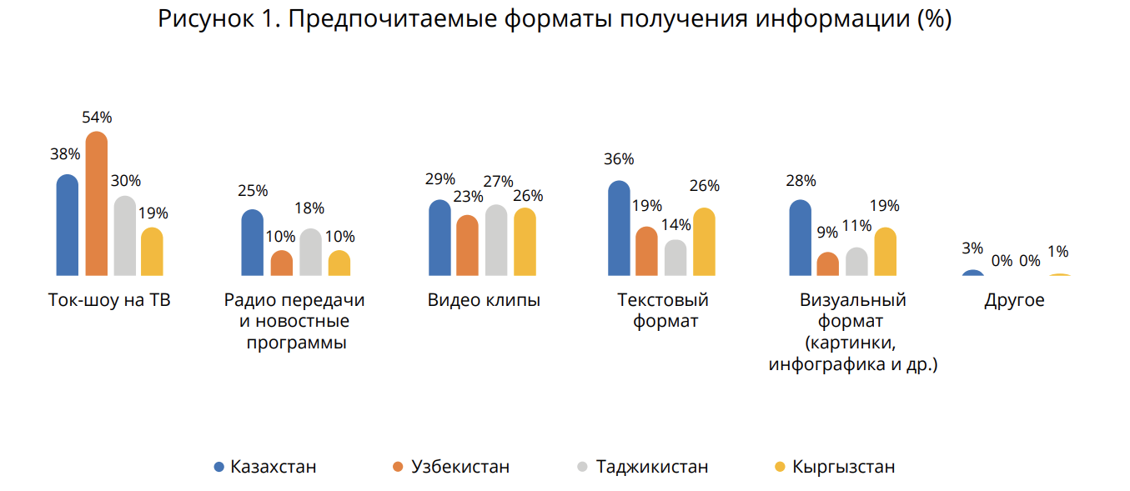

**1-сүрөт. Маалымат алуунун артыкчылык берилген форматтары (%)**

Ток-шоу на ТВ – ТВ ток-шоулары

Радио передачи и новостные программы – Радиоберүүлөр жана жаңылык программалары

Видеоклипы – Видеоклиптер

Токстовой формат – Тексттик формат

Визуальный формат (картинки, инфографика и др.) – Визуалдык формат (сүрөттөр, инфографика ж.б.)

Другое – Башкалар

Казахстан – Казакстан

Узбекистан – Өзбекстан

Таджикистан – Тажикстан

Кыргызстан-Кыргызстан

Ошондой эле, Кыргызстанда басымдуулук кылган маалымат булагын бөлүп көрсөтүү мүмкүн болбогондугу белгиленген. Анткени респонденттердин көңүлү «достор арасында чаттар жана билдирүүлөр», YouTube, «жакын адамдар» жана «социалдык тармактардагы түрмөктөрдүн» ортосунда бирдей даражада бөлүштүрүлгөн.

**Медиастратегияны ишке ашыруу боюнча сунуштар жана кызыкдар тараптардын коллаборациясы үчүн мүмкүнчүлүктөр**

Медистратегияны натыйжалуу ишке ашырууга бул багытта ишмердүүлүк жүргүзгөн стейкхолдерлердин кеңири чөйрөсү: эл аралык жана улуттук долбоорлор, донордук уюмдар, мамлекеттик органдар, ЗЭА, толеранттуулукту өнүктүрүү, конфликттүүлүктү азайтуу чөйрөсүндө иш алып барган бейөкмөт уюмдар, жаштардын уюмдары, демилгелери жана жаштардын лидерлери, жергиликтүү бийлик жана диний лидерлер, эксперттик коомдор, ошондой эле контент жаратуучулар – ЖМК, блогерлер, селебритилер ж.б. менен кызматташуу көмөктөшө алат.

Бул максатта төмөнкүлөрдү сунуштай алабыз:

1. эл аралык долбоорлордун (АЗА, толеранттуулук, көп түрдүүлүк, конфликттердин алдын алуу ж.б. багыттарда иш алып барган) жана донорлордун арасынан кызыкдар тараптардын маалымат алмашуу, пландарды координациялоо, конкреттүү биргелешкен иш-аракеттерди талкуулап чыгуу жана пландоо аракеттери ишке ашырыла турган регулярдуу **Координациялык жолугушууларын** жандандыруу.
2. таанымал болгон аудиторияга ээ медиалардын жардамы менен (“Три точки” же медиасабаттуулук боюнча оюндар үчүн Qlever платформасы ж.б. сыяктуу) өз ара аракеттешүүнү улантуу үчүн учурда иштеп жаткан өлкө аралык (Кыргызстан - Тажикстан - Өзбекстан) медиадолбоорлорду колдоо жана өнүктүрүү.
3. долбоордун сайтында «Контенттин коллекциясы» маалымат базасын түзүү жана илгерилетүү, бул үчүн чек арага жакын аймактарда ишке ашырылып жаткан жана жаштардын аудиториясына багытталган башка долбоорлор менен регулярдуу түрдө контент алмашууну жөнгө салуу зарыл.

Жогорудагы сунуштардын бир бөлүгүнүн ишке ашырылышы үчүн аймактык өңүттө көңүл бурулушу керектигин белгилей кетүү зарыл. Бул болсо долбоордун жалпы максаттарына жетүү үчүн маанилүү. Булар контенттин маалымат базасын түзүү (1) же аракеттеги медиадолбоорлорду (“.Три.точки.” же Qlever сыяктуу) колдоо (2) боюнча иш-аракеттер. Ушундай эле иш-аракеттерге аймактык деңгээлде Аймактык форумду (3), журналисттер, блогерлер жана башка контент жаратуучулар үчүн Колдонмону иштеп чыгуу (4), бир эле учурда 3 өлкө үчүн өткөрүлүшү, же болбосо 3 өлкөдө параллелдүү өткөрүлүшү сунуш кылынган чек арага жакын аймактардын жаштарын соцтармактар үчүн жаратуу жана кайра түзүүгө үйрөтүү боюнча Жаштар МедиаКэмпи билим берүү иш-чарасын уюштуруу (5) кирет. Мындан тышкары, максаттардын ишке ашуусуна жаңы өлкө аралык (Кыргызстан – Тажикстан -Өзбекстан) медиадолбоорлорду түзүп, мүмкүн болсо иш-чарага гранттык программанын каражаттарын жумшоо же башка долбоорлор менен күч-аракеттерди бириктирүү аркылуу коллаборациялык чечим табуу үчүн мүмкүнчүлүктөрдү издештирүү аракеттери чоң салым кошо алмакчы.

Бир эле контент жаратууга эмес, аны илгерилетүү каналдарына да басым жасалышы Медиастратегиянын ишке ашырылышына олуттуу таасирин тийгизе турган дагы бир маанилүү учур болуп саналат. Бул жерде да соцтармактар менен мессенджерлер үчүн ылайыктуу форматка салынган контентке артыкчылык берилет. Жеринде изилдөө боюнча, медиакеректөө көндүмдөрү максаттуу аудиториянын назарын дал ушул контентке бурат. Андыктан медиастратегияны жүзөгө ашырууда төмөнкүлөр эске алынууга тийиш:

* окуп-үйрөтүүчү бардык иш-чараларда контентти кайра түзүү жана аны соцтармактар менен мессенджерлерде илгерилетүү темалары камтылышы керек;
* медиадолбоорлорду гранттык программалардын алкагында тандап алуу критерийлеринин арасында даяр контентти илгерилетүүнүн – илгерилетүү каналдарынын потенциалын баалап чыгуу мүмкүндүгүн берген критерийдин болушу абзел;
* ошону менен катар эле, өтүнмөлөрдү тандап алуу учурунда илгерилетүүдө соцтармактар үчүн контенттин кандай форматтары колдонула турганын (контентке негизделген трейлерлер, цитаталар, викториналар ж.б.) баалоо мүмкүн;
* контент жаратууга берилген бардык өтүнмөлөрдө аудиторияны камтуу боюнча болжолдуу цифралар көрсөтүлүшү керек;
* контенттин кайсы таанымал аккаунттар менен топтордо илгерилетиле турганын да эске алуу зарыл (коллаборация, өз ара илгерилетүү, өнөктөштүк ж.б.).

Дагы бир сунуш: жеринде изилдөөнүн натыйжаларын бардык кызыкдар тараптарга, алардын ичинде журналисттерге, блогерлерге жана башка контент жаратуучуларга берүү. Маалыматтарды алар үчүн иштелип чыккан Колдонмого да киргизүүгө болот.

Контентти жарыялоо жана илгерилетүүнүн учурда колдонулуп жаткан каналдарынын – соцтармактардын, мессенджерлердин түзүлүшүнүн, мазмунунун өзгөчөлүгү жана техникалык мүмкүнчүлүктөрү аларды эки тараптуу аракеттешүү каналдары катары натыйжалуу колдонуу маселесинин маанисин жогорулатат. Андыктан аудиториянын контентке карата реакциясы – лайктар, шейрлер, комментарийлер, эмодзилер – абдан маанилүү. Булар өзүнчө контенттин деңгээлинде да, жалпы медиакампаниянын деңгээлинде да натыйжалуулукту баалоо учурунда эске алынышы керек. Этаптардын баарында аудиторияны тартуу маселеси орун алууга тийиш. Ошентип, төмөнкүлөр сунуш кылынат:

* контент иштеп чыгууда бул мүмкүнчүлүктү эске алуу жана анын контенттин структурасында да, мазмунунда да болуусун камсыздоо;
* контенттин натыйжалуулугун баалап чыгууда бул метрикаларды колдонуу;
* бул метрикаларды (лайктар, шейрлер, комментарийлер, эмодзилер) гранттык программанын алкагында тандап алуу критерийлери катары киргизүү;
* бул метрикалар менен иштөөнү, жалпысынан аудиторияны катыштыруу маселесин медиастратегиянын билим берүү компонентинин иш-чараларына, ошондой эле журналисттер, блогерлер жана башка контент жаратуучулар үчүн Колдонмого киргизүү.
* **Тиркемелер (блок-схема/визуалдаштыруу)**

**1-сүрөт. Максаттуу аудиториянын маалыматка ээ болуусун жогорулатууга, мамилесин жана жүрүм-турумун өзгөртүүгө багытталган контентти жаратуунун жана аны жайылтуунун алкагында өз ара аркеттешүүнүн механизми**

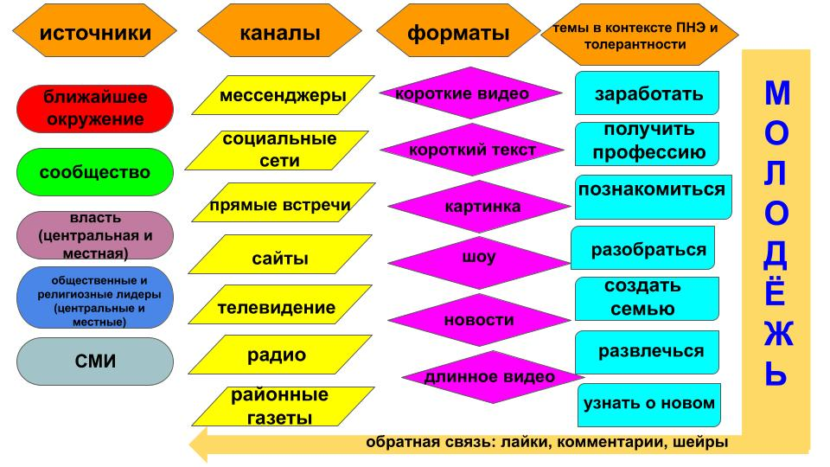

**Источники – Булактар**

**Каналы – Каналдар**

**Форматы – Форматтар**

**Темы в контексте ПНЭ и толерантности – ЗЭА жана толеранттуулук контекстиндеги темалар**

**Ближайшее окружение – Жакын чөйрө**

**Сообщество – Коомдоштук**

**Власть (центральная и местная) – Бийлик (борбордук жана жергиликтүү)**

**Общественные и религиозные лидеры (центральные и местные) – Коомдук жана диний лидерлер (борбордук жана жергиликтүү)**

**СМИ – ЖМК**

**Мессенджеры – Мессенджерлер**

**Социальные сети – Социалдык тармактар**

**Прямые встречи – Бетме-бет жолугушуулар**

**Сайты – Сайттар**

**Телевидение – Телевидение**

**Радио – Радио**

**Районные газеты - Райондук газеталар**

**Короткие видео – Кыска видеолор**

**Короткий текст – Кыска текст**

**Картинка – Сүрөт**

**Шоу – Шоу**

**Новости – Жаңылыктар**

**Длинное видео -Узун видео**

**Молодежь – Жаштар**

**Обратная связь: лайки, комментарии, шейры – Кайтарым байланыш: лайктар, комментарийлер, шейрлер**

**2-сүрөт. Булактар: контентти илгерилетүү каналдары боюнча сунуштар**

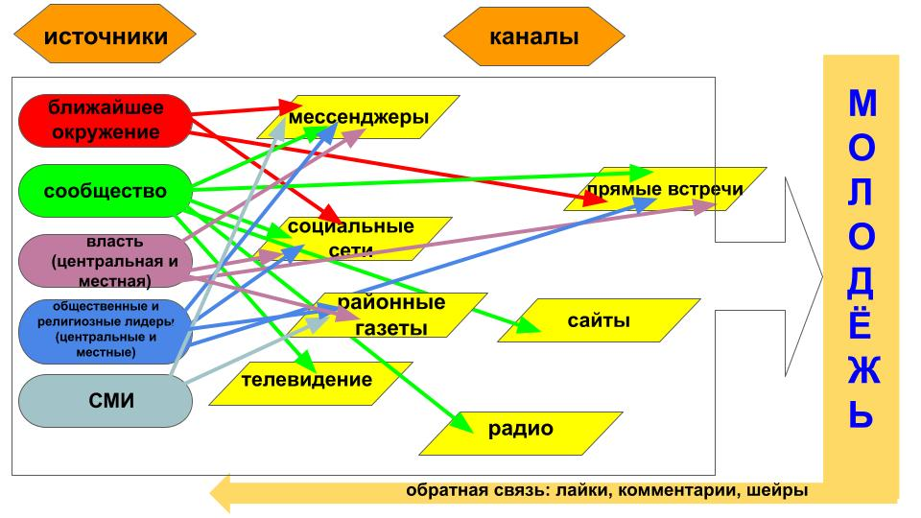

/переводы см.выше/

**3-сүрөт. Булактар: ЗЭА жана толеранттуулук контекстиндеги темалар боюнча сунуштар**

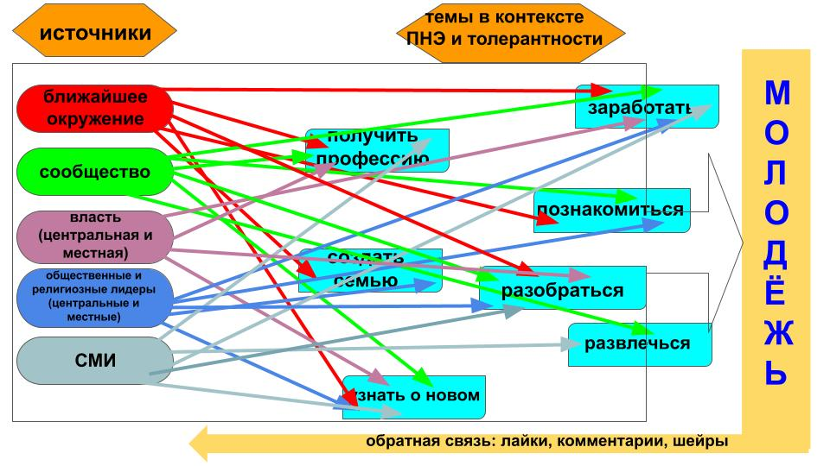

/переводы см.выше/

Получить профессию – кесипке ээ болуу

Создать семью -үй-бүлө куруу

Узнать о новом -жаңылыктар менен таанышуу

Заработать – акча иштеп табуу

Познакомиться – таанышуу

Разобраться – түшүнүү

Развлечься – көңүл ачуу

**4-сүрөт. Булактар: форматтар боюнча сунуштар**

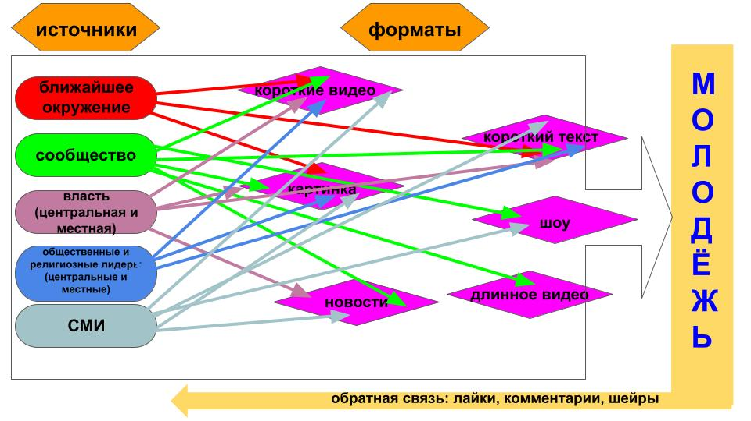

/переводы см.выше/

1. Европа Биримдиги тарабынан каржыланган жана Internews тарабынан ишке ашырылган «Борбор Азияда радикалдашууга жана жалган маалыматка каршы туруктуулукту чыңдоо» аттуу долбоордун алкагында жүргүзүлгөн изилдөөнүн жыйынтыктары боюнча отчёт. Изилдөө Кыргызстан диний изилдөөлөр борбору тарабынан аткарылган.
2. Омуркулова-Озерска, Э. Кыргызстандын жаштары, тынчтыгы жана копсуздугу: БУУ КК 2250 резолюциясында белгиленген Жаштар, тынчтык жана коопсуздук жаатындагы прогрессти Изилдөөгө салым. 2017<https://www.youth4peace.info/system/files/2018-04/6.%20FGD_Kyrgyzstan_SFCG%20%28Russian%29_0.pdf>
3. Европа Биримдиги тарабынан каржыланган жана Internews тарабынан ишке ашырылган «Борбор Азияда радикалдашууга жана жалган маалыматка каршы туруктуулукту чыңдоо» аттуу долбоордун алкагында жүргүзүлгөн изилдөөнүн жыйынтыктары боюнча отчёт. Изилдөө Кыргызстан диний изилдөөлөр борбору тарабынан аткарылган.
4. Европа Биримдиги тарабынан каржыланган жана Internews тарабынан ишке ашырылган «Борбор Азияда радикалдашууга жана жалган маалыматка каршы туруктуулукту чыңдоо» аттуу долбоордун алкагында жүргүзүлгөн изилдөөнүн жыйынтыктары боюнча отчёт. Изилдөө Кыргызстан диний изилдөөлөр борбору тарабынан аткарылган.